Lp. | Przedmiot zamówienia | j. m. | ilość | cena jedn. netto (zł) | wartość netto  (zł) | VAT  (%) | wartość VAT (zł) | wartość brutto (zł) | PRODUCENT ORAZ INNE DANE IDENTYFIKUJĄCE PRODUKT* nr kat.
1 |  | 4 | 5 | 6 | 7 (5x6) | 8 | 9 (7x8) | 10 (7+9) | 1
 | DK/ZMN  mata ratownicza / ewakuacyjna / nosze płachtowe  Charakterystyka produktu  - Wykonana zgodnie z normą: DIN EN 1865-1:2010  - Wyrób medyczny klasy I zgodnie z Dyrektywą 93/42/EWG  - Dla szybkiej, bezpiecznej ewakuacji  - Odpowiednia dla wszystkich rodzajów łóżek, materacy  - Posiada otwory wentylacyjne  - Doskonałe właściwości poślizgowe na wszystkich rodzajach powierzchni  - Pozwala na ewakuację przez okno lub po schodach  - Pozwala na bezpieczną i wygodną ewakuację jednej osoby przez jedną osobę  - Pasy mogą być w łatwy sposób wymieniane na nowe  - Spełnia standardy ratownictwa medycznego  - 10 lat gwarancji, z możliwością przedłużenia do 20 lat  Specyfikacja techniczna  - Wymiary: 200cm x 87cm [+/- 5%]  - Dla łóżek o rozmiarach:  - długość 190-205 cm [+/- 5%],  - szerokość 80-100cm [+/- 5%],  - Materiał: PVC, kryty poliestrem  - Kolor: biało-szary  - Wentylowany, nie zawiera lateksu, trudno palny  - Maksymalne obciążenie: 200 k  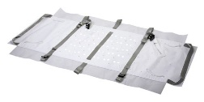 | Szt. | 2
 | DK/ZMN  mata ratownicza / ewakuacyjna / nosze płachtowe  Cechy / Właściwości  - Wyposażenie  - system taśm 10 uchwytów transportowych ze specjalnymi wzmocnieniami i gumowymi rączkami  - pasy bezpieczeństwa / unieruchamiające  - Materiał – dwustronnie pokryty polichlorkiem winylu, o wysokich parametrach wytrzymałościowych na rozciąganie i rozrywanie; trudnopalny  - Łatwe do utrzymania w czystości z możliwością dezynfekcji z zastosowaniem preparatów dezynfekcyjnych  - Konstrukcja – składana ułatwia magazynowanie i przechowywanie  - W zestawie – torba do przechowywania i transportu noszy  Specyfikacja techniczna  - Wymiary – 200 × 70 cm [+/- 5%]  - Maksymalny udźwig – 200-250 kg [+/- 5%]  Zdjęcia wyłącznie w celach poglądowych  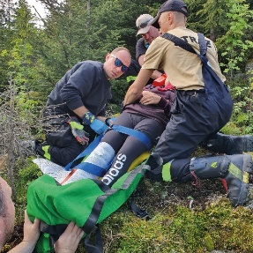  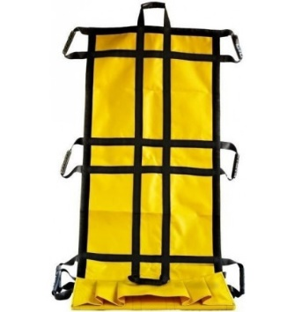 | Szt. | 2
 | DK/II KRA  Ochraniacz na łokieć , piętę o/odleżynowy  Potrójna warstwa miękkich wyściółek, a warstwa wewnętrzna, z którą bezpośrednio styka się skóra, wykonana z miękkiej, delikatnej tkaniny  - Można prać w temp. do 60 stopni Celcjusza .  - Rozmiar uniwersalny.  - trwałe i estetyczne  - syntetyczna, nie odparzająca tkanina: 75% poliester, 25% wiskoza  - pasek zapinany na rzep  - hypoalergiczne  - anatomiczny kształt  - zastosowanie: pasują zarówno na łokcie jak i pięty  - CE - DEKLARACJA ZGODNOŚCI z unijnymi normami, które potwierdzają bezpieczeństwo i jakość produktu.  - Produkt zarejestrowany jako WYRÓB MEDYCZNY i spełnia wynikające z tego bardzo rygorystyczne normy, gwarantujące bezpieczeństwo i jakość. | Szt. | 10
 | DK/II KRA  Separator między kolana  Dane :  -wymiar: 25x20x15cm( +/- 2 cm)  -poszewka z veluru na zamek  - temp. prania 60 stopni Celsjusza  - materiał: pianka z „pamięcią” kształtu/pianka termoelastyczna  - CE - DEKLARACJA ZGODNOŚCI z unijnymi normami, które potwierdzają bezpieczeństwo i jakość produktu.  - Produkt zarejestrowany jako WYRÓB MEDYCZNY i spełnia wynikające z tego bardzo rygorystyczne normy, gwarantujące bezpieczeństwo i jakość. | Szt. | 4
 | DK/II KRA  Urządzenie do obracania pacjenta w łóżku  Dane:  - Materiał: ekoskóra  - Wysokość: 40cm ( +/-2 cm)  - Szerokość: 45cm ( +/-2 cm)  - Głębokość: 13cm ( +/-2 cm)  - Wodoodporny materiał  - Nadaje się do czyszczenia i prania  - Zdejmowana poszewka na zamek  - Rączka umożliwiająca obrót  - Obrotowy kształt poduszki  - CE - DEKLARACJA ZGODNOŚCI z unijnymi normami, które potwierdzają bezpieczeństwo i jakość produktu.  - Produkt zarejestrowany jako WYRÓB MEDYCZNY i spełnia wynikające z tego bardzo rygorystyczne normy, gwarantujące bezpieczeństwo i jakość. | Szt. | 2
 | DK/ZB  Pozycjoner pod kolana  - produkt z silikonu  - przezierny dla promieni RTG  - nie zawierający lateksu  - wodoodporny, bezszwowy, zgrzewany ultradźwiękiem  - antystatyczne  - antyalergiczne  - bezproblemowe czyszczenie przy pomocy standardowych środków  - kształt półwałka o wymiarach 25-30 x 115-120 x 30-35 (dł x szer x wys)  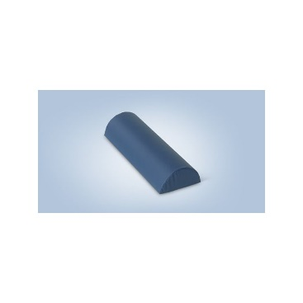  lub  - Zgrzewane ultradźwiękowo, tworzą nieprzenikalną zaporę dla cieczy.  - Silver Ag+ IONS - Sanitized® Srebro, które zapobiega rozwojowi mikroorganizmów.  - Tkanina PU-poliamid powlekany poliwęglanem, zapewniająca lepszą wydajność i trwałość.  - Certyfi kat dopuszczenia do bezpośredniego kontaktu ze skórą Oeko-Tex, klasa 2.  - Mikrokulki ze styropianu samogasnącego, zapewniające bezpieczeństwo.  - Koncepcja Vacuum Touch™ - stabilny rozkład mikrokulek wewnątrz poszycia.  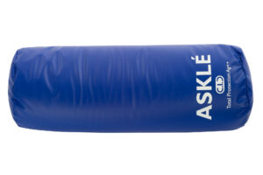 | Szt. | 3
 | DK/KTS  Urządzenie do treningu oddechu  Posiadające:  - aparat  - rurę z ustnikiem  - trzy cylindry, wskazujące szybkość wdechu lub wydechu (600, 900, 1200 ml/s).  - różnokolorowe kuleczki w cylindrach, pokazujące szybkość przepływu powietrza przez aparat. | Szt. | 1000
 | DK/KTS  Termofor  - wykonany z naturalnej gumy  - z ryflowanymi ściankami.  - pojemność: 2 l.  - łatwy do mycia | Szt. | 6

- Składam ofertę na wykonanie przedmiotu zamówienia w zakresie określonym powyżej na kwotę:
BRUTTO: ……………………………… PLN słownie: …………………………………………………………………………..…………………..….………… PLN
NETTO: ……………………………… PLN słownie: …………………………………………………………………………..…………………..….………… PLN
- Oświadczam, że uważam się za związanego niniejszą ofertą na okres …………….. ( min. 30 dni ) licząc od daty wyznaczonej jako termin składania ofert.
- Termin płatności: 30 dni licząc od daty dostarczenia Zamawiającemu prawidłowo wystawionej faktury.
- Termin realizacji /dostawy: zobowiązuję się do wykonywania dostaw w terminie maksymalnie do …… dni roboczych licząc od dnia otrzymania zamówienia.
- Wymagany termin gwarancji min ……………. od daty dostarczenia towaru.

data...................................
…………………………………………..………………… czytelny podpis

